**关于2018年蝶舞杯青少年遥控航海模型比赛的通知**

各初中、小学、社会力量办学校：

为开发学生智力,培养学生科学探究与实践能力,发展学生科技兴趣,丰富校园科技文化,经研究决定,举行2018年蝶舞杯青少年遥控航海联赛第四站比赛。

一、组织单位:鄞州区青少年科技辅导员协会、海曙区青少年科技辅导员协会

二、承办学校: 鄞州区下应中心小学

三、比赛时间: 2018年12月11日(星期二)下午1:00

四、参赛机型: 极速号成品套材仿真舰船模型或飞轮FT007高速遥控快艇（不得改变出厂技术指标）。只进行航行评分，不对建造进行评分，但一定要保证模型舰船外观的完整性（即套材中的零部件 要安装齐全），对不符合技术要求的模型，裁判长有权取消其参赛资格。

1. 报名办法: 每个学校组成一队，每队限报5名选手。允许各队在每个分站比赛中更换选手，但每次参加分站比赛的选手每队不能超过5名，且选手中有2名女同学。东道主参赛选手最多4男4女。**请于12月10日16:00前，**[**将报名表发送到28693315@qq.com**](mailto:将报名表发送到28693315@qq.com) **邮箱。联系人：汪方亮，鄞州短号662090，13738820902。**

六、竞赛规则:

1.航行竞赛规定：①竞赛进行2至3轮，时间应有间隔。航行的轮数应在竞赛开始之前通知参赛者。②竞赛航线如图（见附）所示。参赛者操纵模型按图示规定依次通过各门。模型共 6 次过门。

2.每艘模型每次竞赛航行时间为 2分钟，包括完成停泊动作时间在内。航行满 2分钟即为竞赛航行终止，以2分钟内获得的分数计算成绩。2分钟结束后，参赛者应操纵模型以最短的航线返回放航台，并从水中取出模型。单轮比赛时间为2分钟,超时成绩为零。

3．每次过门只能一次向门标通过，不补标。

4．模型通过门两侧浮标之间的连线即为通过该门。

5．当浮标发生可见的转动时，则为碰标。一次过门时碰了两个浮标也计为碰标1次。

6．模型从门的外侧通过了该门两浮标连线的延长线，则为过门失败，该门得分为 0。

7．未按规定顺序航行而被疏漏的门均计为过门失败，不得分。

8．三角形顶端的门(3号门)必须按规定的方向通过两次。每一次成功地通过该门得15分；每次过门中碰标一次扣5分。在一次过门中两浮标均被碰撞，也计为碰标1次。

9．模型在整个航行过程中，不允许外界通过呼喊或手势来影响参赛者。

12．船坞如图（见附）所示，船坞两边以软质材料制作，船坞两边与放航台前沿平行。

10．船坞的宽度按下式计算： 船坞外宽450mm ,内宽250mm，停泊区长300mm，总长1000mm。

11．模型只可一次驶入船坞停泊区，模型整机进入停泊区本轮比赛结束。模型驶入停泊区过程中未触及船坞两边者得 20 分，触碰一次扣5分。触碰两边、单边触碰两次、擦边进入扣除所有20分。

12．驶入停泊区即比赛结束后选手应立即停止操作发射机，取出模型内电池，关闭发射机。违规者扣除本轮20分，如发生严重干扰其他选手行为取消本轮比赛成绩。

13．成绩先看得分,再看完成航行的时间。

附图：

备注：浮标直径6CM

3M

0.4M

2.5M

3M

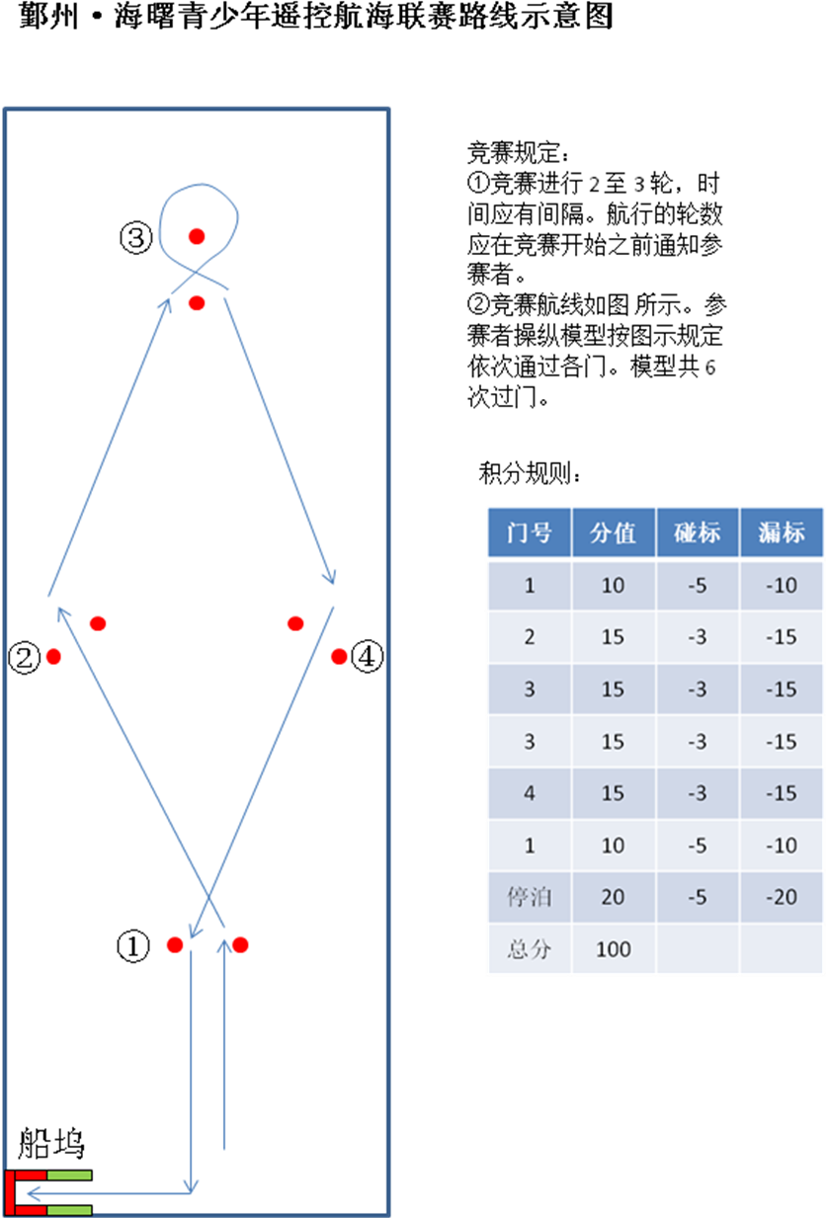

**2018航海模型联赛报名表**

|  |  |  |  |  |  |  |
| --- | --- | --- | --- | --- | --- | --- |
| 序号 | 组别 | 姓名 | 学校 | 指导教师 | 联系电话 | 备注 |
| 1 | 男 |  |  |  |  |  |
| 2 | 男 |  |  |  |  |  |
| 3 | 男（或女） |  |  |  |  |  |
| 4 | 女 |  |  |  |  |  |
| 5 | 女 |  |  |  |  |  |

时间 比赛地点：